CS162 ASSIGNMENT 5

NAME:

ARCHIT AGRAWAL

ROLL NO. :

202052307

SECTION:

A

**Question**

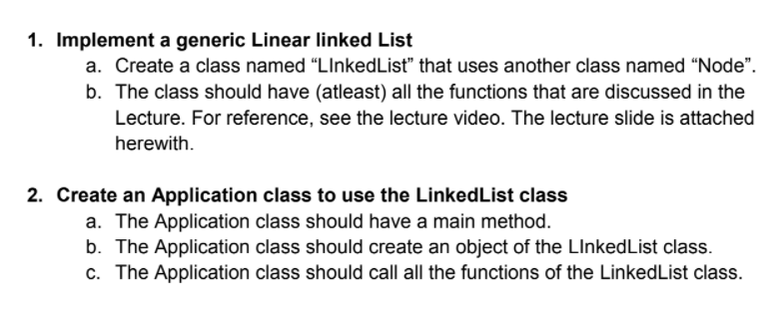

***CODE***

class Node<T>{

    T data;

    Node next;

    public Node(){}

    public Node(T element){

        this.data = element;

    }

    public Node(T element, Node addr){

        this.data = element;

        this.next = addr;

    }

}

class LinkedList<T>{

    protected Node<T> head;

    protected int size;

    public LinkedList(){

        head = null;

        size = 0;

    }

    //The method push adds an element at the starting (index = 0) of the linked list.

    public void push(T data){

        Node<T> newNode = new Node<T>(data);

        newNode.next = head;

        head = newNode;

        size++;

    }

    //The method append adds an element at the end (index = size) of the linked list.

    public void append(T data){

        Node<T> newNode = new Node<T>(data);

        if (head == null) {

            head = newNode;

        } else {

            Node <T> lastNode = head;

            while (lastNode.next != null) {

                lastNode = lastNode.next;

            }

            lastNode.next = newNode;

        }

        size++;

    }

    //The method add adds a given element at the given index.

    public void add(int index, T data){

        if(index < 0 || index > size){

            throw new IndexOutOfBoundsException("Index = "+index +" Size = "+size);

        }

        if(index == 0){

            Node<T> newNode = new Node<T>(data);

            newNode.next = head;

            head = newNode;

        } else {

            Node<T> newNode = new Node<T>(data);

            Node<T> prevNode = head;

            int i = 0;

            while(i < index - 1){

                prevNode = prevNode.next;

                i++;

            }

            newNode.next = prevNode.next;

            prevNode.next = newNode;

        }

        size++;

    }

    //The method removeKey removes the first occurence of the element passed to it from the linked list.

    public void removeKey(T key){

        if(size == 0){

            return;

        }

        if(head.data == key){

            head = head.next;

        } else {

            Node<T> currNode = head.next;

            Node<T> prevNode = head;

            while(currNode != null){

                //to prevent NullPointerException

                if(currNode.data.equals(key)){

                    prevNode.next = currNode.next;

                    break;

                } else {

                    prevNode = currNode;

                    currNode = currNode.next;

                }

            }

        }

        size--;

    }

    //The method removeIndex removes the element from the index passed to it and returns the removed element.

    public T removeIndex(int index){

        checkIndex(index);

        T removed;

        if(index == 0){

            removed = head.data;

            head = head.next;

        } else {

            Node<T> currNode = head.next;

            Node<T> prevNode = head;

            int i = 0;

            while(i < index - 1){

                prevNode = prevNode.next;

                currNode = currNode.next;

                i++;

            }

            removed = currNode.data;

            prevNode.next = currNode.next;

        }

        size--;

        return removed;

    }

    //This method prints the linked list in formatted way

    public void printLinkedList() {

        Node<T> currentNode = head;

        System.out.print("head -> ");

        while(currentNode != null){

            System.out.print(currentNode.data + " -> ");

            currentNode = currentNode.next;

        }

        System.out.println("null");

    }

    public boolean isEmpty(){

        return size == 0;

    }

    public int size(){

        return size;

    }

    public void checkIndex(int index){

        if(index < 0 || index >= size){

            throw new IndexOutOfBoundsException("Index = "+index +" size = "+ size);

        }

    }

    public T get(int index){

        checkIndex(index);

        Node<T> currNode = head;

        int i = 0;

        while(i != index){

            currNode = currNode.next;

            i++;

        }

        return currNode.data;

    }

    public int indexOf(T data){

        Node<T> temp = head;

        int index = 0;

        while(temp != null){

            if(temp.data.equals(data)){

                return index;

            }

            index++;

            temp = temp.next;

        }

        return -1;

    }

}

public class Application{

    public static void main(String []args){

        LinkedList <Integer> list = new LinkedList<Integer>();

        System.out.println("Creating an empty Linked List.");

        System.out.println();

        System.out.println("Checking if list is empty using isEmpty method");

        if(list.isEmpty()){

            System.out.println("Linked list is empty.");

        } else {

            System.out.println("Linked list is not empty");

        }

        System.out.println();

        System.out.println("Adding 4 elements using method push and append....");

        list.push(0);

        list.push(2);

        list.append(5);

        list.push(0);

        System.out.println();

        System.out.println("The Linked list");

        list.printLinkedList();

        System.out.println("Size of Linked List = "+ list.size());

        System.out.println();

        System.out.println("Adding 5 more elements using add method...");

        System.out.println();

        list.add(0, 2);

        list.add(5, 2);

        list.add(6, 3);

        list.add(7, 0);

        list.add(8, 7);

        System.out.println("The Linked list");

        list.printLinkedList();

        System.out.println();

        System.out.println("Size of Linked List = "+ list.size());

        System.out.println();

        System.out.println("Removing the first occurence of 2 and 5 using removeKey method...");

        list.removeKey(2);

        list.removeKey(5);

        System.out.println();

        System.out.println("The Linked List");

        list.printLinkedList();

        System.out.println();

        System.out.println("Checking if Linked List is empty or not..");

        if(list.isEmpty()){

            System.out.println("Linked list is empty.");

        } else {

            System.out.println("Linked list is not empty");

        }

        System.out.println("Size of Linked List = "+ list.size);

        System.out.println();

        System.out.println("Using method get to find the element at index 2");

        System.out.println("Element at index 2 is = "+list.get(2));

        System.out.println();

        System.out.println("Using method indexOf to find the index of element 7");

        System.out.println("Index of 7 is = "+list.indexOf(7));

        System.out.println();

        System.out.println("The Linked List");

        list.printLinkedList();

        System.out.println();

        System.out.println("Removing element at index 4 using removeIndex method...");

        System.out.println("Removed Element from index 4 = "+ list.removeIndex(4));

        System.out.println();

        System.out.println("List after removing the element at index 4");

        list.printLinkedList();

        System.out.println();

        System.out.println("Adding few more elements...");

        System.out.println();

        list.add(0, 2);

        list.add(4, 5);

        list.add(6, 3);

        System.out.println("The Linked List after adding these elements");

        list.printLinkedList();

    }

}

***OUTPUT***

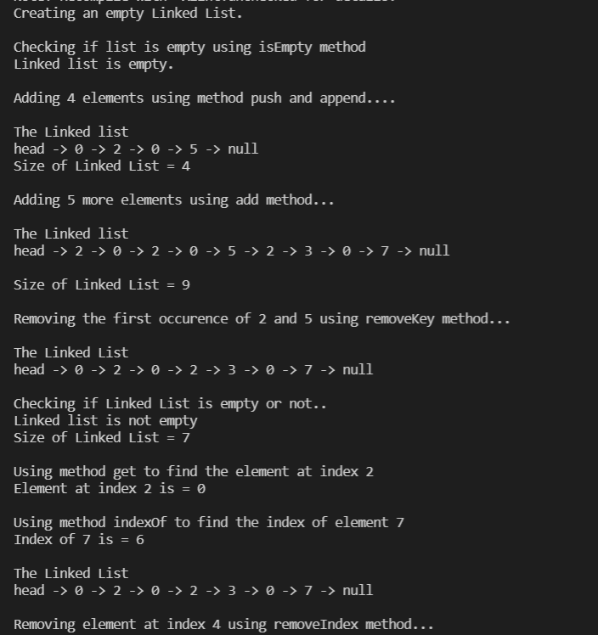

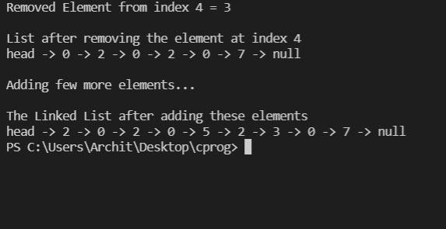

***Code for throwing Exceptions -:***

The changes required in the code above in order to throw exceptions are to be done in Application class only.

Hence, instead of pasting the whole code again and again, only the class Application code is pasted.

* *For throwing IndexOutOfBoundsException in method checkIndex, get, remove*

Since the method ‘get’ and ‘remove’ call the ‘checkIndex’ method , hence *IndexOutOfBoundsException* will be thrown if any inconsistent index is entered

public class Application{

    public static void main(String []args){

        LinkedList <Integer> list = new LinkedList<Integer>();

        list.append(2);

        list.append(0);

        list.append(2);

        list.append(0);

        list.append(5);

        list.append(2);

        list.append(3);

        list.append(0);

        list.append(7);

        list.checkIndex(10); //or list.get(10) or list.remove(10)

    }

}

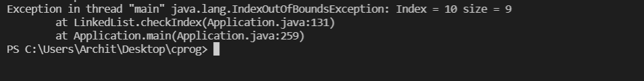

* *For throwing IndexOutOfBoundsException in method add*

public class Application{

    public static void main(String []args){

        LinkedList <Integer> list = new LinkedList<Integer>();

        list.append(2);

        list.append(0);

        list.append(2);

        list.append(0);

        list.append(5);

        list.append(2);

        list.append(3);

        list.append(0);

        list.append(7);

        list.add(9, 10); //no exception will be thrown because index >= 0 && <= size and here size is 9

        //after the last statement size becomes 10

        list.add(11, 12); //now exception will be thrown

    }

}

